Nueva legislación educacional: ¿nueva política?

Stella Maris Más Rocha
Susana E. Vior

Presentación

Desde inicios de la década del ´90 el gobierno argentino impulsó -al igual que los de la mayor parte de los países de América Latina- un proceso de reforma educacional. Se trató de una política profundamente articulada con la transformación económica, social y cultural que condujo al país a la peor crisis de su historia y de la cual dan cuenta, entre otros, numerosos indicadores relacionados con la reestructuración del Estado, la evolución de la distribución de la renta nacional, el nivel de ocupación, los montos y el carácter de la inversión en educación, ciencia y tecnología, el rendimiento cuantitativo y cualitativo del sistema educativo. Las medidas adoptadas insumieron ingentes recursos que contribuyeron, en forma directa, al aumento de la deuda externa.
Al tiempo que se transfirieron todos los establecimientos públicos y privados de enseñanza media y superior del Estado nacional a los provinciales, se promovió una fuerte centralización en los procesos de definición de los currículos, desde el preescolar hasta la formación inicial y continua de los docentes y en los mecanismos adoptados para la evaluación de individuos e instituciones. Una de las principales consecuencias fue, para algunas interpretaciones, la desprofesionalización de los educadores, para otras, su proletarización.
Desde una concepción crítica, entendemos que las reformas educativas integran las reformas económicas, sociales, políticas y culturales y sólo pueden ser comprendidas en ese marco. Reconocemos, en la reforma de los ‘90, un fuerte componente globalizado, a partir de los intentos de formulación de políticas educativas a escala planetaria realizados por los organismos internacionales de financiamiento.
Al asumir Néstor Kirchner el gobierno, en 2003, finalizados los recursos de los créditos acordados por estos organismos en la década anterior, el reordenamiento legal aparece como necesario para la definición de nuevos programas y la gestión de nuevos créditos. Se abre una nueva etapa, el gobierno comienza a impulsar una “reforma de la reforma” a partir de la sanción de nuevas leyes de educación y sus consecuentes modificaciones en la regulación del sistema.
El presente trabajo pretende ofrecer un marco que contribuya a la lectura y comprensión de algunos artículos incluidos en este libro que presentan medidas específicas relacionadas con la formación de docentes en el país. Hacemos, entonces, referencia a las principales leyes nacionales sancionadas a partir de 2003: Ley del Ciclo Lectivo Anual (N° 25864/03), Ley de Educación Técnico Profesional (N° 26058/05), Ley de Financiamiento Educativo (N° 26075/05) y Ley de Educación Nacional (N° 26206/06). Nuevamente, parece necesario hacer una breve referencia a algunas de las medidas adoptadas en la década precedente y a algunas consecuencias de la “transformación educativa” a fin de identificar continuidades y rupturas entre esa política y la iniciada en 2003.

Las políticas económicas de los ‘90 y sus consecuencias sociales

A partir de la última dictadura militar (1976-1983) Argentina inició una etapa de reestructuración económica y social: se sustituyó el estilo de desarrollo impulsado en las décadas anteriores, que implicaba no sólo crecimiento económico, sino una distribución más equitativa del ingreso y el aumento de la proporción de habitantes en condiciones de acceder a una canasta básica de bienes y servicios.
En ese proceso se acentuaron la concentración del capital y la distribución regresiva del ingreso, conformando así una sociedad cuya principal nota fue la polarización con exclusión de amplios sectores. El financiamiento de las políticas públicas nacionales se basó, cada vez más, en los impuestos al consumo que constituyen, desde 1991, la principal fuente de recursos previstos en los proyectos de Presupuestos Nacionales.
Amplias capas medias se empobrecieron y surgió un nuevo grupo social: a los históricos pobres estructurales se sumó el sector de los “nuevos pobres”, que vio descender sus ingresos hasta ubicarse debajo de la línea de pobreza. A este sector pertenecen los docentes. La población en situación crítica, respecto del mercado laboral, llegó al 60% del total y esto debe ser interpretado en el marco de una limitada política social respecto de los desempleados. Algunos datos muestran que a comienzos de 2008, el 55,6% de los niños menores de 18 años eran pobres. Había 15,5 millones de pobres y 5,6 millones de indigentes.
Los escasos programas sociales se dirigen, desde los ‘90, a la asistencia focalizada de la población en situación de pobreza estructural. Estas acciones en ningún caso tienden a superar la exclusión social, sino a mantener niveles mínimos de “gobernabilidad” del sistema.
La modernización forzada de las relaciones laborales, la desocupación, la precariedad, la exclusión y la ruptura de la solidaridad social condujeron a la exacerbación de los conflictos y a distintas formas de inseguridad colectiva. El auge y la expansión de la drogadicción, el alcoholismo y las expresiones de violencia y criminalidad aparecen como manifestaciones de lo que podría ser un cambio cultural de los últimos años. En las instituciones educativas, este clima social se ha traducido en agresiones entre docentes, padres y estudiantes. La “contención” se convirtió en el principal objetivo de escuelas y docentes que atienden a sectores pobres.

La política de “transformación educativa”

Hasta mediados de la década del ´80, los documentos de diversos organismos regionales trabajaban sobre los problemas que limitaban la democratización de la educación. Este objetivo democratizador desapareció en la década del ‘90 y fue reemplazado por el discurso de la “equidad”, la “calidad”, la “eficacia” y la “eficiencia”. La “transformación educativa” estuvo, entonces, explícitamente subordinada tanto a los procesos económicos cuanto a una concepción de la sociedad en la que la categoría igualdad fue reemplazada por equidad.
El gobierno del presidente Menem en educación, como en otras áreas, introdujo sin reservas las políticas recomendadas por el Banco Mundial. Asumió como propios, también, los planteos de la Comisión Económica para América Latina y el Caribe (CEPAL) que proponía reubicar a la educación en el centro del debate (Educación y conocimiento. Eje de la transformación productiva con equidad, 1992) sugiriendo la “concertación” y el “consenso” como estrategias políticas para la transformación educativa.
La Ley de Transferencias (1991), la Ley Federal de Educación (1993), la Ley de Educación Superior (1995) y normativa de menor nivel (decretos, resoluciones ministeriales, circulares, etc.) llevaron adelante, casi sin distorsiones, el proyecto político educativo acordado con los organismos internacionales, haciendo vivir a la sociedad una “ilusión” de proceso democrático y participativo.
Estas leyes, expresión del estilo político-normativo de la Nueva Derecha en la Argentina, transformaron estructuralmente el sistema. El elemento común entre las tres normas fue su aprobación e imposición, a pesar de las demandas y reclamos formulados por amplios sectores de la sociedad a través de múltiples manifestaciones. Se hace necesario considerarlas para “ubicar” políticamente a las leyes sancionadas en esta nueva etapa.

- Ley de Transferencias (Nº 24.049/91)
Facultó al Poder Ejecutivo Nacional (PEN) a transferir, a partir del 1º de enero de 1992, a las provincias y a la entonces Municipalidad de la Ciudad de Buenos Aires todos los servicios dependientes del Ministerio de Cultura y Educación y del Consejo Nacional de Educación Técnica (CONET) y también las facultades y funciones respecto de los establecimientos privados reconocidos. Esta medida tuvo, por lo menos, dos consecuencias: la fragmentación de los niveles medio y superior no universitario y la que denominamos “recentralización neoconservadora”. La descentralización de responsabilidades es acompañada por la centralización de las decisiones esenciales. Mientras los gobiernos provinciales debieron asumir la responsabilidad académica y financiera del sistema, el PEN se reservó la atribución de analizar, evaluar e intervenir en la gestión y el control de los recursos técnicos y financieros, con el consecuente poder sobre el acceso al financiamiento interno y externo. Se reservó, también, la atribución de evaluar los sistemas educativos provinciales a través del Sistema Nacional de Evaluación de la Calidad, cuyos resultados “justificaban” la definición de prioridades esenciales para las jurisdicciones. En los años siguientes implicó cierre de cursos, carreras, establecimientos.
A partir de 2003 la concentración de recursos en el gobierno nacional aumenta por el crecimiento económico y por la creación de nuevos impuestos que quedan fuera, total o parcialmente, de la masa coparticipable. Desde un punto de vista económico constituye una política por la que se descentraliza el gasto y se centralizan los ingresos.
Si bien la Constitución Nacional de 1994 estableció que, a más tardar, en 1996 debía aprobarse una norma que reemplazara a la Ley de Coparticipación Federal de Impuestos (N° 23548/88), hasta el momento no se ha cumplido el mandato constitucional que hubiera otorgado transparencia a la distribución de la totalidad de los recursos federales.
A pesar de que el argumento explícito de la Ley de Transferencias haya sido promover la “federalización” y la democratización, en realidad, su fundamento fue la necesidad de cumplir las metas de reducción del gasto público y constituye una adecuación a las “sugerencias” formuladas por los acreedores externos (Carta de Intención firmada con el Fondo Monetario Internacional en 1991).

- Ley Federal de Educación (Nº 24.195/93)
Durante un siglo, ni los sectores conservadores ni los progresistas lograron, en Argentina, la sanción de una ley que diera coherencia al sistema educativo en función de sus proyectos económicos, políticos, sociales, culturales. Sólo en pleno proceso de reestructuración del Estado y de la sociedad, se aprobó la Ley Federal que afirma a la familia como agente natural y primario de la educación y asigna un papel subsidiario al Estado, al que ubica en un mismo nivel que la Iglesia Católica, las demás confesiones religiosas oficialmente reconocidas y las organizaciones sociales. Extendió la obligatoriedad escolar a 10 años, reestructurando los ciclos y niveles del sistema educativo, a pesar de que los siete grados establecidos un siglo antes eran todavía una meta a lograr en muchas jurisdicciones y para los sectores sociales más pobres. La extensión de la obligatoriedad y la creación del Ciclo Polimodal (anterior ciclo superior del nivel medio) se llevaron a cabo sin que se hubieran adoptado las previsiones necesarias para contar con infraestructura, equipamiento y los docentes formados para desempeñarse en esos niveles. La creación del Ciclo Polimodal implicó la desaparición del Nivel Medio. Significó el acortamiento de la enseñanza secundaria, el vaciamiento de sus contenidos científicos y humanísticos básicos y la pérdida de uno de sus objetivos históricos: la preparación para el acceso exitoso a la enseñanza superior. En este aspecto reside, quizá, el carácter más antidemocrático y conservador de la Ley Federal.
Esta ley definió a toda la educación como pública y diferenció a las instituciones por el tipo de gestión -estatal o privada- concretando así las aspiraciones de los grupos privatistas.

- Ley de Educación Superior (Nº 24.521/95)
Es la primera norma que legisla para toda la educación superior. No resuelve ni la histórica división universitario/no universitario, ni la diferenciación en el interior de la formación de docentes según el nivel del sistema educativo en el cual irán a desempeñarse sus graduados. Impulsa, además, el arancelamiento de los estudios de grado, la venta de servicios, la descentralización salarial de los docentes universitarios y “nuevas” formas de contratación laboral.
A pesar de los cuestionamientos y críticas que ha recibido por parte del movimiento estudiantil y docente, esta ley aún sigue vigente. Se han presentado varios proyectos que se encuentran en tratamiento por el Congreso Nacional: entre los vigentes (presentados en 2007 y 2008), algunos proponen la sanción de una nueva norma para la educación superior en su conjunto y otros sólo se restringen al sector universitario.

La política educacional a partir de 2003

Algunos autores se refieren a la situación actual de la educación como un fracaso del proyecto neoliberal, privatizador y descentralizador. En realidad, creemos que ha sido sumamente exitoso: logró naturalizar la profunda segmentación de un sistema educativo que se había caracterizado, históricamente, por un alto nivel de homogeneidad dentro de los límites que permite una sociedad estructurada en clases antagónicas.
El gobierno nacional eligió transitar el camino iniciado en los ‘90 en que el pensamiento único definió, desde el Ministerio de Educación, cuáles eran los problemas y cuáles las soluciones. A pesar de las reiteradas referencias al pluralismo, la “transversalidad” y los mecanismos de consulta con todos los sectores, el espacio del diálogo social, del encuentro entre diferentes concepciones, hoy, sigue ocupado por “técnicos” y “expertos”. Con un discurso renovado, distanciándose de la retórica neoliberal de la década pasada, las propuestas en materia educativa a partir de 2003 continúan, o quizás profundizan, las políticas educacionales de los ‘90. En los mensajes que fundamentan los proyectos de ley presentados por el Poder Ejecutivo Nacional se hace una crítica explícita a las consecuencias del neoliberalismo, al papel asumido por el Estado –destacando un accionar limitado a “políticas sociales focalizadas, asistenciales y parciales”– y a la aplicación de la Ley Federal de Educación. Sin embargo, la transferencia de instituciones educativas de la Nación a las provincias y a la Ciudad Autónoma de Buenos Aires, en las condiciones que describimos anteriormente, no es cuestionada y continúa vigente.
Como en los ‘90, el Poder Ejecutivo encaró, paso a paso, la implantación de una política. A partir de 2003 inició un proceso a través del cual “aisló” problemas y fue estableciendo acuerdos respecto de algunos temas en función de intereses sectoriales. La Ley del Ciclo Lectivo Anual (N°25864/03), la Ley de Financiamiento Educativo (Nº 26.075/05), la Ley de Educación Técnico Profesional (Nº 26.058/05) y la Ley de Educación Nacional (N° 26206/06) evidencian una elección muy precisa de los sectores con quienes se quiso -y quiere- tener “coincidencias concertadas”. La sanción de este conjunto de leyes estaría respondiendo a los legítimos reclamos de cambios, originados en los propios integrantes del sistema, sin generar condiciones que produzcan las transformaciones esenciales para una efectiva democratización.
La concertación de políticas, tal como ha sido llevada a cabo, significa un remedo de proceso democrático que oculta los diferentes intereses de los diferentes sectores o clases: sólo se discuten los proyectos presentados por el Poder Ejecutivo Nacional, previa “concertación política” con los grupos elegidos como interlocutores válidos. El objetivo central sigue siendo mantener la gobernabilidad del sistema a través de un cuestionamiento formal a la política adoptada durante la década pasada.
En un trabajo anterior (Vior, 1999) destacábamos, como proceso, el desplazamiento de poder desde legislativos hacia ejecutivos, con la prevalencia del PEN en la definición de las cuestiones políticas y económico-financieras fundamentales. El Congreso queda, así, limitado al diseño de normas de importancia secundaria y, principalmente, a convertir en leyes los proyectos derivados por el Ejecutivo. Esta tendencia hacia formas para-parlamentarias de gobierno, en el caso de la educación, se ha mantenido sin modificaciones o, incluso, se ha agudizado.

Ley del Ciclo Lectivo Anual (N°25864/03)

Fija un ciclo lectivo anual mínimo de 180 días efectivos de clase, en todo el país, para los niveles obligatorios y aprueba el convenio firmado entre las autoridades nacionales y las autoridades de las jurisdicciones provinciales y de la Ciudad Autónoma de Buenos Aires para cumplir con dicha meta.
El proyecto de ley enviado por el PEN, al Congreso, carece de fundamentación científico-pedagógica ya que no explicita por qué son necesarios 180 días. En realidad, se intenta dar cumplimiento a una de las recomendaciones del Banco Mundial, para los “países de ingreso bajo y mediano”, de aumentar el tiempo de instrucción de acuerdo a un promedio anual de 880 horas a fin de acercarse al de los países de la OCDE.
Desde su sanción, en 2003, se ha incumplido reiteradamente. A comienzos del ciclo lectivo 2008, por ejemplo, se presentaron conflictos en casi todas las provincias que resultaron en pérdida de días de clase que no fueron totalmente compensados, tal como establece la ley. Desde nuestro punto de vista esta norma da por supuesto que la pérdida de días de clase se da sólo por huelgas docentes originadas en reclamos salariales, sin considerar que los problemas de infraestructura (carencia de gas, agua potable, electricidad) y hasta paros estudiantiles por disminución en el número de becas, también provocaron suspensión de actividades.

Ley de Financiamiento Educativo (Nº 26075/05)

El tema del financiamiento constituye otro campo en el que la disputa ha sido encarada en términos de consignas: el viejo slogan recomendado por la UNESCO de dedicar a educación el 25% del gasto público, ha sido reemplazado por la propuesta del 6% del PBI para reducir la brecha que nos separa del porcentaje que dedican al área los países desarrollados.
Siguiendo ese modelo, en 2005 se aprobó una ley que asegurara para el año 2010 la asignación del 6% del PBI. Este porcentaje fue establecido ya por la Ley Federal de Educación, en 1993, e incumplido desde el mismo momento de su sanción.
Esta Ley de Financiamiento significa un retroceso respecto de la pauta fijada por la Ley Federal ya que el porcentaje de la inversión a alcanzar en 2010 no es sólo para educación sino que incluye, también, ciencia y tecnología. El incremento dice proponerse lograr, entre otros, los siguientes objetivos (art. 2º):
- incluir al 100% de la población de 5 años en el nivel inicial e incorporar a los niños de 3 y 4 años;
- garantizar un mínimo de 10 años de escolaridad obligatoria para todos;
- asegurar un 30% de alumnos de educación básica en escuelas de jornada extendida o completa;
- universalizar el nivel medio;
- erradicar el analfabetismo;
- garantizar la apropiación de los Núcleos de Aprendizajes Prioritarios por la totalidad de los alumnos de los niveles de educación inicial, primaria y secundaria;
- mejorar las condiciones laborales y salariales de los docentes de todos los niveles del sistema educativo;
- fortalecer la democratización, la calidad, los procesos de innovación y la pertinencia de la educación brindada en el sistema universitario nacional.

En el mensaje del proyecto presentado por el PEN se plantea como objetivo la incorporación al nivel inicial, entre 2006 y 2010, de “más de 130.000 niños/as provenientes de los sectores más vulnerables de la sociedad”. Esto significaría llegar al año 2010 con más de 1.462.000 niños matriculados en el nivel. Se propone, además, resolver “los problemas de repitencia, sobreedad y abandono” de la escolaridad obligatoria.
Lograr incorporar el 30% de la matrícula de educación básica en jornada completa o extendida significará un enorme esfuerzo presupuestario, creación de cargos docentes y de personal auxiliar, construcción de aulas y escuelas (con su correspondiente equipamiento), teniendo en cuenta que, tal como se muestra en el Cuadro 1, en 2006, sólo el 4% de los alumnos se encontraba en este tipo de establecimientos, y que su número había descendido de modo preocupante.

Cuadro 1: Alumnos de EGB1y2 y EGB3 matriculados en jornada completa – Total país

 | EGB 1 y 2 |  | EGB3
Año | Total alumnos matriculados | Alumnos matriculados Jornada completa | Total alumnos matriculados | Alumnos matriculados Jornada completa
2001 | 4.699.128 | 243.523 | 2.054.158 | 127.045
2002 | 4.719.335 | 236.907 | 2.042.403 | 118.575
2003 | 4.620.916 | 238.170 | 2.036.270 | 111.338
2004 | 4.647.092 | 243.268 | 2.084.064 | 116.434
2005 | 4.597.747 | 252.376 | 2.098.453 | 129.775
2006 | 4.629.541 | 188.688 | 2.099.633 | 87.928

Elaboración propia.
Fuente: Dirección Nacional de Información y Evaluación de la Calidad Educativa. Anuarios Estadísticos 2001 a 2006.

La universalización del nivel medio, según el PEN, exigiría incorporar a 395.000 jóvenes, lo que significaría tener a casi dos millones de adolescentes matriculados en 2010. Este objetivo implicaría revertir la disminución de la matrícula en la ex EGB, de casi 100.000 alumnos, que se viene registrando desde 2003.
Parece difícil pensar que sin la adopción de las medidas necesarias (no sólo en educación, sino también económicas, laborales y de salud) pueda cumplirse con estas metas. Revertir la tendencia actual de disminución de alumnos matriculados en los niveles obligatorios (como veremos más adelante), consecuencia de la crisis económica y social, requiere adoptar políticas públicas tendientes a superar los problemas de pobreza, desempleo y desigualdad social.
Por otro lado, no se conocen trabajos que cuantifiquen los recursos y los plazos necesarios para resolver, por ejemplo:
- el analfabetismo de adolescentes, jóvenes y adultos y su formación posterior;
- la expansión de jardines maternales y jardines de infantes que permitan una inserción temprana, de todos los niños, en el sistema de educación pública;
- la extensión de la jornada escolar primaria;
- la recuperación del nivel de enseñanza secundaria y la extensión de la jornada escolar para ampliar los horizontes de formación;
- el replanteo de la formación de los docentes y, simultáneamente, el replanteo de sus condiciones de trabajo.

En tanto no se ha hecho un diagnóstico serio de las condiciones en que sobrevive el sistema en sus segmentos más descalificados, ni se ha propuesto ningún plan de corto, mediano y largo plazo para la expansión y el mejoramiento del sector, creemos que nadie puede sostener con fundamentos cuál es el porcentaje del PBI o del gasto consolidado (nación/provincias) que debe asignarse a la educación.
En realidad, todo hace pensar que lo que se propone es una nueva meta ilusoria, instrumento para mantener la gobernabilidad, diseñada por los organismos internacionales al margen de la realidad y de los proyectos que nuestra sociedad necesita definir.

Ley de Educación Técnico Profesional (Nº 26058/05)

De acuerdo con una concepción siempre presente en la normativa conservadora, la ley define dos segmentos educativos inarticulables: por un lado el de la educación técnico profesional de nivel medio y superior y, por otro, el de la formación profesional, a la que ubica fuera del “sistema educativo nacional”. Organiza instituciones diferenciadas para la formación de adolescentes y jóvenes provenientes de diferentes sectores o clases sociales. Al enunciar los aspectos que comprende el “servicio educativo profesionalizante” se mantiene otro rasgo de la misma tradición político-ideológica ya que ubica, en primer lugar, a la formación ética. Aspecto éste directamente relacionado con los valores de responsabilidad y autocontrol priorizados por el empresariado (Vior y Wiñar, 2005).
Al enunciar los fines y objetivos propone favorecer niveles crecientes de “equidad, calidad, eficiencia y efectividad”, conceptos centrales de la política neoliberal, y “promover y desarrollar la cultura del trabajo y la producción”, acompañada por la mención al “desarrollo sustentable”, categorías que no han sido redefinidas desde una perspectiva democratizadora.
Si bien se establece que “los planes de estudio de la educación técnico-profesional de nivel medio tendrán una duración mínima de seis años” deja a criterio de las diferentes jurisdicciones su estructuración.
A pesar de los intentos por mostrar una ruptura con las concepciones de los ’90, la ley dedica el capítulo “De la igualdad de oportunidades” a la explicitación de políticas compensatorias “para los jóvenes en situación de riesgo social o con dificultades de aprendizaje”. Evidentemente, la educación sigue siendo concebida como instrumento del asistencialismo.
La norma enfatiza un potencial vínculo con las empresas, ignorando la realidad histórica. No sólo han sido poco exitosas las iniciativas que tendieron puentes entre la educación técnica y el sector productivo (Sistema de Aprendizaje de la CNAOP en 1944, Sistema DUAL, más recientemente, Sistema de Crédito Fiscal que sólo benefició a grandes empresas) sino que la formación de los técnicos ha sido una actividad casi exclusiva del sector público.
Finalmente, al enunciar las funciones del Instituto Nacional de Educación Tecnológica (INET), se expresa la necesidad de “adecuación permanente de la oferta educativa a las demandas sociales y productivas”. Estamos ante un Estado programado para responder a las demandas de determinados sectores y no ante uno que ofrece educación a partir de un cierto proyecto social, político, económico, cultural.

Ley de Educación Nacional (Nº 26206/06)

Entre 2003 y 2006 se presentaron varios proyectos -para modificar aspectos parciales de la anterior Ley Federal de Educación- centrados, principalmente, en la estructura del sistema educativo, los objetivos de cada ciclo, la extensión de la obligatoriedad y la incorporación de contenidos curriculares. En 2006 surgen iniciativas de derogación de la citada ley. En ese año se presentaron seis proyectos. Tal como en los casos anteriores, y continuando con la tendencia hacia formas para-parlamentarias de gobierno, el único debatido por el Congreso Nacional fue el elaborado por el PEN.
En los fundamentos del proyecto del Ejecutivo se hace mención a la originalidad de la consulta realizada previamente: “no se registran antecedentes históricos de elaboración de un proyecto de ley de educación general con esta metodología, profundamente participativa; […] la propia metodología, además de otorgar una indiscutible legitimidad social a la norma proyectada, está señalando el camino a través del cual debe aplicarse esta ley” (Mensaje del PEN, págs. 20-21). Se apela a la participación ciudadana, desconociendo los antecedentes y omitiendo mencionar iniciativas anteriores: entre 2003 y 2006 diferentes sectores políticos presentaron propuestas legislativas convocando a una “consulta educativa” y/o a un “congreso pedagógico nacional” con el objetivo de efectuar un diagnóstico del sistema para elaborar, sobre esa base, un proyecto de ley de educación.
En el análisis de la LEN centramos nuestra atención en tres temas que han sido sistemáticamente sustraídos del debate político-pedagógico: el financiamiento, la cuestión de lo público y lo privado en educación y el gobierno del sistema.
Como en décadas pasadas, la ley identifica a toda la educación como pública, incorporando, a las históricas categorías de “estatal y privada”, las de “gestión social y cooperativa”. Estas nuevas instituciones, aparentemente diferentes de las escuelas estatales y privadas, suponen una respuesta a ciertos reclamos de la “sociedad civil” e implican, en educación, la transferencia de responsabilidades del Estado hacia las Organizaciones de la Sociedad Civil (OSCs). Coincidimos con Sorj en que:
La valorización y la expansión de organizaciones que se autodefinen como ‘sociedad civil’, simboliza y expresa la pérdida de centralidad de la clase obrera, así como la crisis de los partidos políticos, la retracción del Estado de Bienestar y las crecientes dificultades de los gobiernos para enfrentar los nuevos desafíos de sociedades simultáneamente fragmentadas y globalizadas. Así, la ‘sociedad civil’ ha pasado a ser considerada, en el imaginario social, como la única institución portadora de virtudes políticas, inclusive por parecer ‘no política’, valorizada como si se tratara de un nuevo agente de transformación histórica y expresión de los deseos libertarios y de justicia social ante la falta de humanidad del mercado y del Estado (Sorj, 2005: 64-65).

El tema del gobierno de la educación es otro aspecto en el que se puede ver un discurso de mayor participación. Sin embargo, las resoluciones que regulan la aplicación de la ley dan cuenta de una participación acotada a diferentes grupos de interés que refieren a una participación neocorporativa antes que democrática.
La Ley de Educación Nacional (art. 116°) re-crea el Consejo Federal de Educación (CFE). En este aspecto encontramos continuidad con la Ley Federal de Educación al considerarlo como “un organismo interjurisdiccional, de carácter permanente, como ámbito de concertación, acuerdo y coordinación de la política educativa nacional” (art. 116° LEN). Está presidido por el Ministro de Educación de la Nación e integrado por las autoridades responsables de la conducción educativa de cada jurisdicción y tres representantes del Consejo de Universidades. Si bien sus funciones no son explicitadas en el texto legal, su definición como ámbito de “concertación” oculta las diferentes relaciones de fuerza existentes entre quienes participan de esos procesos de concertación.
El Consejo Federal cuenta con el apoyo de tres Consejos Consultivos: Económico y Social (vigente desde la Ley Federal de Educación), de Políticas Educativas y de Actualización Curricular. Al analizar las funciones y la integración de estos Consejos se desprende que:
- la representación de las organizaciones sindicales de los docentes es mínima: sólo participa un representante de cada organización con “personería jurídica y alcance nacional” en el Consejo de Políticas Educativas (art. 1° Anexo, Res. CFE N° 6/07) y no intervienen en el Consejo de Actualización Curricular;
- las Universidades Nacionales pueden llegar a no estar representadas ya que en el Consejo de Políticas Educativas sólo participa un miembro del Consejo de Universidades, quien puede pertenecer al Consejo Interuniversitario Nacional (CIN) o al Consejo de Rectores de Universidades Privadas (CRUP);
- las organizaciones estudiantiles nacionales, como la Federación Universitaria Argentina (FUA), la Federación de Estudiantes Secundarios (FES), y/o provinciales no integran órgano asesor alguno;
- se incorporan (en los Consejos de Políticas Educativas y Económico y Social) representantes de organizaciones sociales y organizaciones no gubernamentales (ONGs) “vinculadas con la educación” (Res. CFE N° 6/07) sin explicitar cuáles son consideradas como tales ni con qué criterios se elige a unas u otras;
- se incrementa la participación de representantes provenientes del sector privado (entidades de educación de gestión privada, organizaciones empresarias, organizaciones socio-productivas).

En el gobierno de las instituciones encontramos, por ejemplo, que la participación:
- de los docentes, en el caso de los Institutos de Formación Docente, está limitada al “diseño e implementación del proyecto institucional” (art. 124° LEN);
- de los estudiantes, está acotada a la posibilidad de “formular proyectos” y “definir espacios curriculares complementarios” dentro de la institución educativa (art. 126° LEN);
- de los padres, está restringida a las actividades de las escuelas en el marco del Proyecto Institucional (art. 128° LEN), proyecto que no definieron.

Por la continuidad de concepciones, la ausencia de diagnóstico y la negativa a debatir propuestas alternativas a las del PEN –superadoras o no- podemos afirmar que la sanción de la Ley de Educación Nacional tuvo por objeto dar respuesta a un reclamo social por “cerrar” la transformación educativa de los ’90 derogando su instrumento más simbólico -la Ley Federal- aun sin cambiar radicalmente su “esencia”: “un cambio regulatorio mínimo con un cambio legal máximo” (Blancovsky, 2008: 12). La nueva norma parece constituir una reforma administrativa “de segunda generación”: la preocupación está centrada, fundamentalmente, en rearmar el aparato estatal para que asuma, de modo eficiente, las funciones que le fueron asignadas por las reformas neoliberales. Puede ser interpretada como una propuesta neodesarrollista, en tanto podrá atenuar o posponer una crisis pero no resolverla.

La escolarización de niños, adolescentes y jóvenes

Es sabido que la mera aprobación de textos legales no resuelve los problemas estructurales del sistema educativo ni de la sociedad. La información sobre escolarización de niños, adolescentes y jóvenes hace evidente la validez de este enunciado.
Algunos estudios muestran que las tasas de escolarización en el Nivel Inicial y EGB –que resultan de los tres últimos Censos Nacionales de Población– han disminuido entre 1991 y 2001. Los datos evidencian que, en la década del ’90, la universalización del último ciclo de Nivel Inicial (sala de 5 años) no fue un objetivo prioritario, a pesar de haber sido establecida su obligatoriedad en 1993, y que la tasa disminuyó para todo el grupo de edad. En la franja 3-4 años pasó de 44,1% en 1991 a 39,1% en 2001; en el grupo de 5 años bajó de 83,9% a 78,8% (Wiñar y Lemos, 2005: 15).
La tasa de escolarización de los niños de 6 a 12 años (obligatoria desde el año 1884) también ha disminuido: pasó de 96,1% en 1991 a 92,9% en 2001 (Wiñar y Lemos, 2005: 17). Pareciera que las prioridades, políticas y presupuestarias, estuvieron concentradas en el tercer ciclo de la EGB; pero allí se han presentado, también, los mayores problemas de retraso y abandono escolar.
Mientras esto sucedía, el discurso oficial sostenía que había más alumnos en el sistema. Hasta ese momento la matrícula, en términos absolutos, crecía pero el porcentaje de niños escolarizados descendía.
A pesar de las expectativas generadas por la legislación que hemos considerado, y tal como indican los datos oficiales, la matrícula ha descendido entre 2003 y 2006 en los distintos niveles del sistema educativo. Se puede constatar que en 2002 (año inmediato posterior a la crisis económico-política de 2001) disminuye la matrícula en el sector privado en casi todos los niveles del sistema, excepto polimodal y universitario. Esto podría explicarse por el pasaje de alumnos hacia el sector público y por el cierre de varias instituciones y secciones en el sector privado como consecuencia de la crisis. A partir de 2003 la matrícula del sector privado se recupera y crece sostenidamente en todos los niveles (salvo en el Inicial), mientras disminuye la del sector público.
En los últimos 50 años es la primera vez que, durante un gobierno constitucional, el conjunto de la población escolarizada se reduce en forma significativa. En el presente período disminuye la matrícula y el número de establecimientos. Lo más preocupante es que la mayor incidencia sobre esta reducción es atribuible al sector público.

Gráfico 1: Alumnos matriculados en Nivel Inicial - Años 2001-2006 - Total país

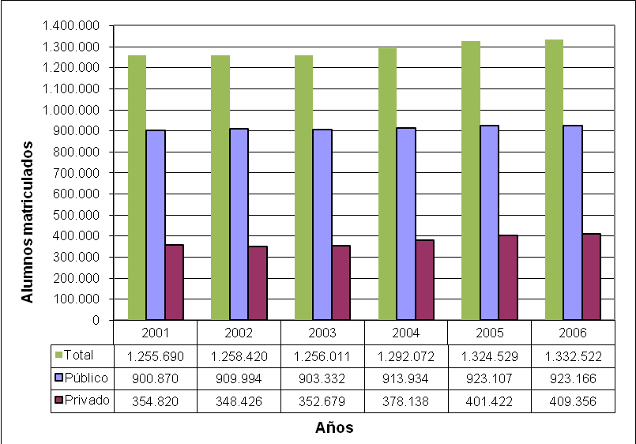
Elaboración propia.
Fuente: Dirección Nacional de Información y Evaluación de la Calidad Educativa. Anuarios Estadísticos 2001 a 2006.

A partir de los datos del gráfico 1 podemos destacar el crecimiento sostenido, pero diferenciado, del Nivel Inicial: el sector público creció, entre 2003 y 2006, 2,2% y el sector privado, 16,1%.

Gráfico 2: Alumnos matriculados en EGB1 y EGB2 – Años 2001-2006 – Total país

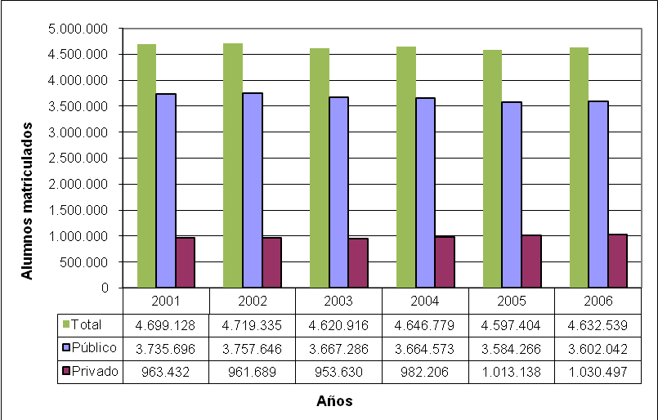

Elaboración propia.
Fuente: Dirección Nacional de Información y Evaluación de la Calidad Educativa. Anuarios Estadísticos 2001 a 2006.

Tal como se puede inferir del gráfico 2, en algunas provincias no llegan a recuperarse los niveles de escolarización de 2002. Por ejemplo, la provincia de Buenos Aires tenía, en ese año, 1.664.294 alumnos matriculados (1.200.424 en el sector público y 463.870 en el sector privado). Desde 2003 en adelante se registra un constante descenso, llegando a 1.593.017 en 2006 (1.094.790 y 498.227, respectivamente). El aumento en el sector privado no llega a compensar la drástica disminución en el sector público (100.000 alumnos menos).
Otras provincias presentan situaciones semejantes, tal es el caso de Córdoba, Santa Fe, Mendoza, Río Negro.
Parece conveniente señalar que, si bien no existe información posterior al Censo Nacional de Población, Hogares y Viviendas de 2001, todo indica que la población ha seguido creciendo y que, en términos relativos, la situación es mucho más grave aún.

Gráfico 3: Alumnos matriculados en EGB3 – Años 2001-2006 – Total país

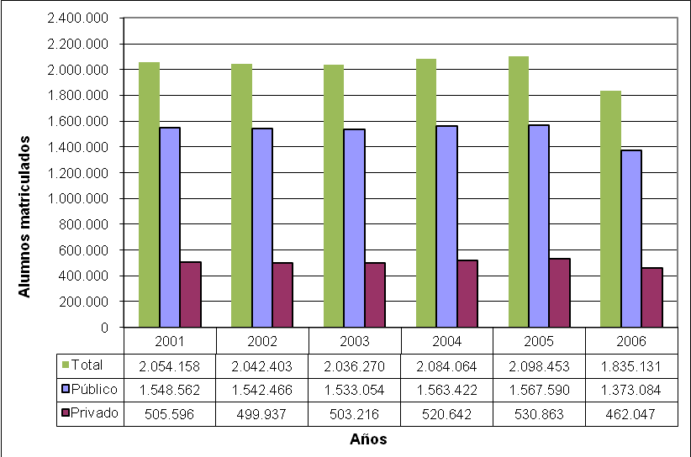

Elaboración propia.
Fuente: Dirección Nacional de Información y Evaluación de la Calidad Educativa. Anuarios Estadísticos 2001 a 2006.

Algunos funcionarios pretenden explicar el proceso de caída de la matrícula en EGB3 por la “reactivación económica” del país: los alumnos abandonan la escuela para insertarse en el mercado de empleo (informal) o bien, sus familias consiguen trabajo y ellos permanecen en sus casas cuidando hermanos menores. Cabría preguntarse cuál es el papel asumido por el Estado frente a esta situación, ya que si esto fuera así, el Estado no debería permitir que niños y adolescentes en edad de escolarización obligatoria abandonaran la escuela para trabajar y debería crear las condiciones para su efectiva re-escolarización.
Este descenso seguramente incidirá, en los próximos años, sobre la matrícula de nivel medio y, posteriormente, en la de educación superior.

Gráfico 4: Alumnos matriculados en Polimodal – Años 2001-2006 – Total país

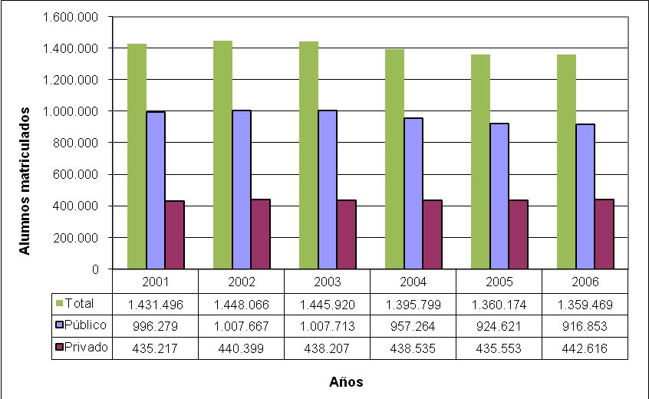

Elaboración propia.
Fuente: Dirección Nacional de Información y Evaluación de la Calidad Educativa. Anuarios Estadísticos 2001 a 2006.

Entre 2003 y 2006 la matrícula en Polimodal disminuye significativamente en el sector público: 86.451 alumnos menos. El Ministerio de Educación plantea que “aunque no es posible verificar que se trate efectivamente de la misma población, la incorporación a la educación secundaria de Adultos de jóvenes menores de 20 años –que podría pensarse han dejado recientemente la Educación Común– estaría compensando la pérdida de matrícula del nivel medio de esta última” (DINIECE, 2007: 29). Esta afirmación no puede sostenerse si tenemos en cuenta que, entre 2003 y 2006, sólo aumentó en 50.000 alumnos el grupo de los menores de 20 años matriculados en el Nivel Medio de Adultos.
La situación más grave se presenta en la provincia de Buenos Aires, cuya matrícula pasó de 574.975 inscriptos, en 2003, a 527.484 en 2006. La Ciudad de Buenos Aires es otra de las jurisdicciones en que se produjo un descenso: de 108.535 a 102.989. En este último caso, hay que señalar que la Ley N° 898, sancionada en 2002 por la Legislatura de la Ciudad, extendió la obligatoriedad de la escuela secundaria y se dio un plazo de cinco años para su cumplimiento efectivo.

Gráfico 5: Alumnos matriculados en Nivel Superior No Universitario – Años 2001-2006 – Total país

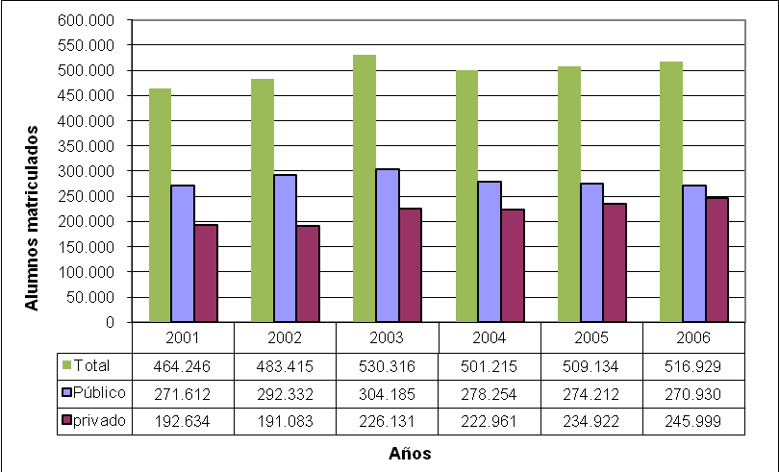

Elaboración propia.
Fuente: Dirección Nacional de Información y Evaluación de la Calidad Educativa. Anuarios Estadísticos 2001 a 2006.

En este caso, se trata del nivel en el que mayoritariamente se forman los docentes. La información disponible en los Anuarios no permite identificar la matrícula proveniente de Institutos de Formación Docente o de Institutos de Formación Técnica.
El sector público no llega a recuperar el número de estudiantes del año 2001. Esto indicaría la falta de previsión, por parte del Estado, de formación de docentes frente a la obligatoriedad escolar que, de acuerdo con la LEN, es de 13 años. Tampoco se estaría teniendo en cuenta el necesario mejoramiento de las condiciones laborales que implica la concentración de horas en un establecimiento y la disminución de las actividades frente a alumnos.

Gráfico 6: Alumnos matriculados en Nivel Superior Universitario – Años 2001-2006 – Total país

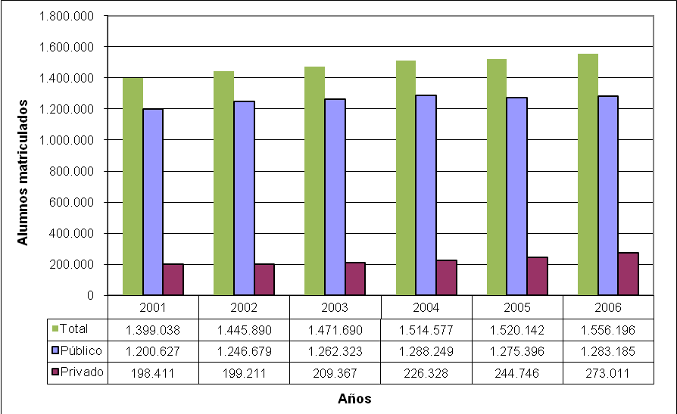

Elaboración propia.
Fuente: Secretaría de Políticas Universitarias. Anuario 2006 de Estadísticas Universitarias.

Entre 2001 y 2006 las Universidades públicas aumentaron levemente la matrícula, aunque se destaca la disminución en algunas instituciones “tradicionales”. Por ejemplo, la Universidad Nacional de Córdoba pasó de 113.614 estudiantes en 2001 a 106.735 en 2006; la Universidad Tecnológica Nacional, de 61.613 a 57.598; la Universidad Nacional de Mar del Plata, de 27.992 a 23.127; la Universidad Nacional de Luján, de 18.527 a 16.181. Por el contrario, las Universidades privadas, en el mismo período, presentan un crecimiento sostenido. Algunas instituciones llegan casi a duplicar su matrícula (principalmente, las católicas). Por ejemplo, la Universidad Católica Argentina pasó de 13.781 estudiantes a 19.159; la Católica de Salta, de 13.431 a 22.928; la Católica de Cuyo, de 3.224 a 6.219; la Católica de La Plata, de 3.423 a 5.362. Esto puede ser atribuido a la proliferación de Ciclos de Licenciaturas o de Complementación Curricular y/o a la creación de carreras a distancia.
La situación es aún más grave si se tiene en cuenta la disminución de los nuevos inscriptos en la mayoría de las universidades nacionales. En 2006 se inscribieron 24.000 estudiantes menos que en 2001 en el conjunto de las Universidades Nacionales (262.794 y 286.985, respectivamente). En la Universidad de Buenos Aires, por ejemplo, se inscribieron 17.000 estudiantes menos. Las Universidades privadas, por el contrario, han crecido sostenidamente luego de la crisis de 2002.

Gráfico 7: Nuevos inscriptos en Nivel Superior Universitario (pregrado y grado) – Años 2001-2006 – Total país

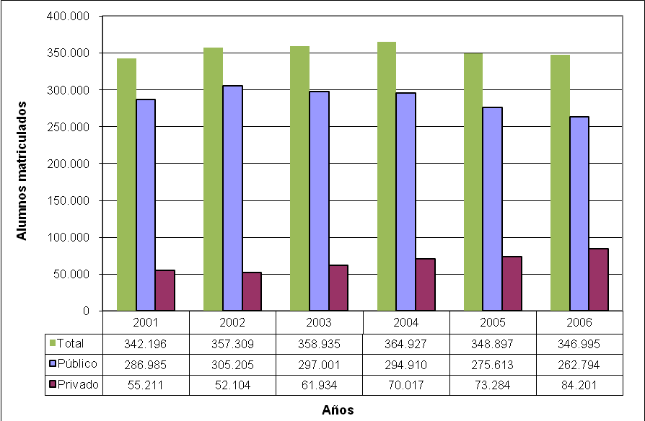

Elaboración propia.
Fuente: Secretaría de Políticas Universitarias. Anuario 2006 de Estadísticas Universitarias.

* * *

A pesar de las particularidades de cada una de las etapas de reformas consideradas (1990/1999 y 2003/2008) pueden identificarse procesos y situaciones comunes con respecto a las formas de ejercicio del poder, las relaciones entre la Nación y las provincias, las responsabilidades asignadas al Estado, las concepciones que fundamentan las políticas y las medidas adoptadas en cuanto al gobierno y financiamiento del sistema. Podemos destacar:
- Concentración de poder en los ejecutivos en desmedro de los legislativos: Prevalencia del Poder Ejecutivo en la definición de las cuestiones políticas y económico-financieras fundamentales. Tal como hemos mostrado, el Legislativo queda limitado –en la mayoría de los casos- al diseño de normas de importancia secundaria y, fundamentalmente, a convertir en ley los proyectos enviados por el Ejecutivo.
- Del Estado educador al Estado subsidiario y concertador: Se evidencia una creciente autonomización del sector privado que fue adquiriendo, progresivamente, el mismo status que la educación pública. A partir de las leyes que definieron el proceso de transformación de los ’90 se regula a través de las mismas normas al sector público y al sector privado, se estimula, por acción u omisión, la expansión de la educación privada y se crean nuevas categorías de instituciones de gestión social y cooperativa. Cabe preguntarse cuáles son las motivaciones y cuáles podrán ser las consecuencias de este proceso para la integración en una sociedad democrática cuando, en principio, se profundiza una mayor fragmentación educativa.
- Centralización de las decisiones: El Ministerio de Educación continúa concentrando la función de decisión sobre el financiamiento (interno y externo) y la evaluación del sistema para definir las prioridades en materia educativa. Continúa la política de un “ministerio sin escuelas” y el reparto discrecional de los recursos provenientes de distintos programas y proyectos.
- Intensificación de la participación del sector privado: Aumenta la capacidad de intervención de grupos, sectores e instituciones privadas no sólo en los espacios ministeriales de asesoramiento y consulta sino también a través de organizaciones “encargadas” del monitoreo y evaluación del sistema.
- Mecanismos de consulta pseudo democráticos: Las pseudo consultas y las formas de participación simbólica instaladas por la tecnoburocracia de los ’90 se reeditaron en la actual etapa para legitimar la sanción de la normativa educacional.
- Participación restringida: No hay avance alguno respecto de la participación de docentes, estudiantes y padres en el gobierno del sistema y de las instituciones educacionales. Su accionar sigue limitado a las actividades de colaboración en las escuelas para el logro de objetivos de proyectos en cuya definición no participaron.
- Disminución de la matrícula: A pesar del discurso oficial de mayor cantidad de niños y adolescentes en las escuelas se evidencia una reducción constante y alarmante, principalmente en el sector público, no sólo de alumnos sino también de establecimientos y secciones.
- Conflictos originados en reclamos no sólo salariales de los docentes: Muestran fisuras en el carácter representativo de las organizaciones sindicales de docentes de alcance nacional y el deterioro de las condiciones materiales para la enseñanza y el aprendizaje.
- Falta de información actualizada, confiable y de calidad: La ausencia de información estadística sobre los años 2007 y 2008 impide analizar las consecuencias de las medidas adoptadas así como definir las prioridades para los próximos años.

Nada nuevo agregamos a los análisis críticos si afirmamos que la legislación, por sí sola, no resuelve ni puede resolver problemas que tienen su origen dentro y fuera del sistema educacional. Las cuatro leyes aprobadas para el sector, a partir de 2003, oficialmente mostradas como la superación del neoliberalismo, no escapan a ese enunciado general. La polarización social originada y/o profundizada durante los ’90 y su reflejo en todos los niveles del sistema no ha sido, ni podrá ser, superada si no se produce una ruptura en las políticas públicas. En este marco se ha replanteado la formación de los docentes, proceso del que pretenden dar cuenta los trabajos que, sobre nuestro país, integran este libro.

Bibliografía

Blancovsky, A. (2008): “Sobre la ‘cosa’ ley”. En Guerra de Tizas, N° 2, invierno/primavera, Buenos Aires, pp. 4-16.
Pronko, M. y Vior, S. (1999): “Consejo Federal de Cultura y Educación: ¿espacio para la coordinación interjurisdiccional o para la legitimación de decisiones centralizadas?”. En Vior, S. (dir.): Estado y educación en las provincias. Buenos Aires: Miño y Dávila Editores.
Saviani, D. (1998): “¿Equidad o igualdad en educación?”. En Revista Argentina de Educación, N° 25, AGCE, Buenos Aires, pp. 27-31.
Sorj, B. (2005): La democracia inesperada. Buenos Aires: Prometeo.
Vior, S. (1992): “Ley Federal de Educación”. En Revista Argentina de Educación, N° 18, AGCE, Buenos Aires, pp. 7-16.
Vior, S. (dir.) (1999): Estado y educación en las provincias. Buenos Aires: Miño y Dávila Editores.
Vior, S. y Wiñar, D. (2005): “Atrapados en la Ley Federal”. En Le Monde diplomatique, Edición Conosur, N° 78, diciembre, pp. 26-28.
Wiñar, D. y Lemos, M. L. (2005): De la fragmentación a la desintegración del sistema educativo argentino. Cuaderno de Trabajo Nº 1. Buenos Aires: Departamento de Educación y Maestría en Política y Gestión de la Educación, Universidad Nacional de Luján.

Documentos y normativa

Consejo Federal de Educación, Resolución N° 1/07.
Consejo Federal de Educación, Resolución N° 6/07.
DINIECE (2007): Anuario Estadístico Educativo 2006. Buenos Aires: Ministerio de Educación, Ciencia y Tecnología.
DINIECE (2006): Anuario Estadístico Educativo 2005. Buenos Aires: Ministerio de Educación, Ciencia y Tecnología.
DINIECE (s/f): Anuario Estadístico Educativo 2004, 2003, 2002 y 2001. Buenos Aires: Ministerio de Educación, Ciencia y Tecnología.
Ley de Transferencias N° 24049/91.
Ley Federal de Educación N° 24195/93.
Ley de Educación Superior N° 24521/95.
Ley del Ciclo Lectivo Anual N° 25864/03.
Ley de Financiamiento Educativo Nº 26075/05.
Ley de Educación Técnico Profesional Nº 26058/05.
Ley de Educación Nacional N° 26206/06.
Secretaría de Políticas Universitarias (2007): Anuario 2006 de Estadísticas Universitarias. Buenos Aires: Ministerio de Educación, Ciencia y Tecnología.

Los intentos por imponer un modelo económico de ajuste y distribución regresiva del ingreso, combinado con la imposición cultural del conservadurismo, son tendencias manifiestas desde 1966 aunque, en algunos aspectos, comenzaron a insinuarse con el golpe militar de 1955. Impulsaban, en educación, la descentralización -entendida como traspaso de responsabilidades del Estado nacional a las provincias- y la privatización de los servicios públicos.
Sin contar “beneficiarios” de planes sociales, cuatro años después de haber asumido el gobierno Néstor Kirchner, la desocupación estaba, en enero de 2008, en 11% y la mitad de los ocupados tenía empleo precario. (Fuente: IEF/CTA).
Las provincias más pobres son Chaco, Corrientes, Formosa, Salta, Misiones y Santiago del Estero.
Ver al respecto Más Rocha, S. M. (2007): “Una política para la educación secundaria en la Ciudad de Buenos Aires: de un proyecto democratizador a una escuela reproductora”. En REXE Revista de Estudios y Experiencias en Educación, vol. 1, N° 1, pp. 29-53.
CEPAL, UNESCO, CINTERPLAN, CINTEFOR, entre otros.
No podemos desarrollar aquí los debates que existen sobre este concepto, pero parece necesario señalar que coincidimos con autores que, como Saviani, consideran que “en tanto el concepto de igualdad está anclado en la raíz ético-ontológica de la dignidad humana, el concepto de equidad parece fundarse en razones utilitarias, propias del neopragmatismo que viene erigiéndose como la filosofía dominante en estos tiempos neoliberales” (Saviani, 1998: 29).
Este último, mayoritariamente dedicado a la formación de docentes.
Se definió la siguiente estructura: Nivel Inicial (de 3 a 5 años, sólo obligatorio el último curso), Educación General Básica (obligatoria, de 9 años, 3 ciclos de 3 años cada uno), Polimodal (de 3 o 4 años de duración, no obligatorio).
Como expresión de esta tendencia podemos destacar que entre el 1° de marzo y el 17 de diciembre de 2008, el 55,6% de las leyes sancionadas (117 normas) provino del gobierno nacional. Es el porcentaje más alto desde 1998. “Éste es un doble record para el oficialismo. No sólo porque ésta es la cifra más elevada de la última década, sino también porque nunca antes, en los pasados 10 años, el Poder Ejecutivo había podido superar en cantidad de leyes aprobadas, a las que originan los propios legisladores”. (Diario La Nación, 29/12/08, pág. 5).
Ver Banco Mundial (1995): Prioridades y estrategias para la educación. Examen del Banco Mundial, Washington DC, pág. 92.
Evidencia de ello es el artículo 4° de la ley en el que se prevé que las jurisdicciones provinciales, cuando “no puedan saldar las deudas salariales del personal docente, podrán solicitar asistencia financiera al Poder Ejecutivo Nacional que, luego de evaluar la naturaleza y las causas de las dificultades financieras que fueren invocadas como causa de tales incumplimientos, procurará brindar el financiamiento necesario para garantizar la continuidad de la actividad educativa, en la medida de sus posibilidades y en las condiciones que considere más adecuadas”.
El Anuario Estadístico no ofrece información sobre alumnos matriculados en jornada extendida.
El primer proyecto de derogación de la Ley Federal de Educación fue presentado por el diputado Floreal Gorini (Partido Comunista) en 1997 (firmado también por los diputados Alfredo Bravo, Alfredo Villalba y Héctor Polino, del FREPASO).
Se presentaron siete proyectos en la Cámara de Diputados. Todos fueron girados a las comisiones de Educación y Hacienda de la Cámara, ninguno tuvo tratamiento.
Ya considerado al tratar la Ley 26075/05.
El artículo 14º establece que “el Sistema Educativo Nacional [está integrado por] los servicios educativos de gestión estatal y privada, gestión cooperativa y gestión social, de todas las jurisdicciones del país, que abarcan los distintos niveles, ciclos y modalidades de la educación”.
El Consejo Federal de Educación fue creado por el Decreto-Ley N° 19682, en 1972, durante el gobierno de facto del Gral. Lanusse y funciona desde entonces aun cuando su denominación haya cambiado en varias oportunidades (Pronko y Vior, 1999).
Este último aspecto ha variado: la Ley Federal establecía sólo un miembro del Consejo Interuniversitario Nacional (es decir, representante de las Universidades Nacionales); la Ley de Educación Superior, en 1995, amplió la representación a tres miembros del Consejo Universitario (integrado por el CIN y el CRUP -Consejo de Rectores de Universidades Privadas-).
En este apartado utilizamos las denominaciones establecidas por la Ley Federal de Educación para la estructura del sistema educativo (Inicial, EGB1y2, EGB3, Polimodal) ya que así están organizados los datos en los Anuarios Estadísticos.
Lamentablemente no contamos con información actualizada para los años 2007 y 2008.
Por ejemplo, en la provincia de Buenos Aires había, en 2001, 1913 establecimientos privados de Nivel Inicial. Al año siguiente sólo existían 1875, es decir, 38 unidades educativas menos. En 2003 se mantuvo la tendencia al cierre de escuelas privadas, ya que la cifra bajó a 1859. La Ciudad de Buenos Aires presentaba una situación similar: 504 instituciones en 2001, 498 en 2002 y 494 en 2003. Esta tendencia recién se revierte a partir del año 2004.
A modo de ejemplo podemos destacar, como casos, la provincia de Chaco, que contaba en 2003 con 2496 secciones de EGB3, en el sector público, que se redujeron, en 2006, a 1982 secciones; la provincia de Santiago del Estero pasó de 1833 a 1190 y el conjunto de los Partidos del Conurbano Bonaerense bajó de 11434 a 11291, en el mismo período. Es de destacar que estos cierres de secciones se han dado en las zonas que concentran mayor pobreza. También en Polimodal se evidencia cierre de secciones en Jujuy, Mendoza, San Luis, Santa Cruz y los partidos del Conurbano Bonaerense.
Córdoba pasó de 287.863 alumnos matriculados en el sector público, en 2001, a 273.831 en 2006; Santa Fe pasó de 285.297 a 264.110; Mendoza, de 180.346 a 170.016; Río Negro, de 72.530 a 67.035, en el mismo período.
Hay que destacar que, si bien la LEN extendió la obligatoriedad a 13 años (último ciclo de Inicial, primaria y secundaria) no estableció plazos ni metas.
Se considera “nuevos inscriptos” a los estudiantes que, habiendo cumplido con los requisitos necesarios para el ingreso a la Universidad, son admitidos por primera vez en una carrera.

